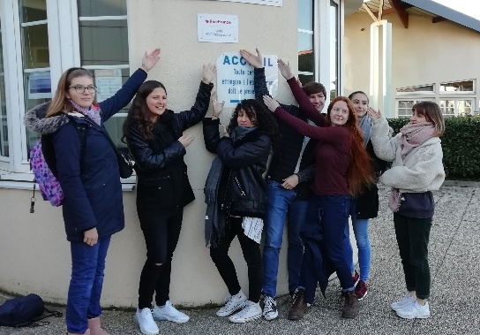
Bilan du club EcolOrencin 2019-2020
Cette année, entre 10 et 15 élèves ont participé aux activités. Mais nous n’étions jamais au complèt.
- Obtention du label Lycée E3D niveau 1
- Adhésion au réseau Refuges LPO
- Volet biodiversité et bien-être
Activités du club
- Nettoyage de la mare (trop de végétation par rapport au volume d’eau)
- Nourrissage des oiseaux (installation bancale d’une mangeoire – à revoir)
- Fixation de protection au-dessus des nichoirs à martinet
- protection d’une descente de gouttière (fixation d’un grillage qui empêche les oisillons de tomber dedans
- Fabrication de nichoirs à osmies
- Distribution et parrainage de plantes vertes (n’a pas bien marché)
- Création d’espaces dédiés au fauchage tardif (emplacement à revoir)
- Poursuite de réunions virtuelles au cours du confinement (étude d’insectes)
- Création d’un blog ecolorencin.canalblog.com
Inscription au dispositif Regreen avec le Muséum de l’Histoire naturelle (suivi scientifique des mesures)
Participation à l’action « Verdissement »
Projet lancé lancée en mai 2020 par la Région pour apporter un soutien aux entreprises pépiniéristes et horticultrices. La demande du lycée a été acceptée. Les démarches sont en cours pour obtenir des plantes et de leur plantation d’une valeur totale de 7000 Euros. Les plantations sont prévues pour l’automne 2020. Deux visites de terrain avec les pépiniéristes organisées par Mme Brothier
Activités E3D
- Volet tri sélectif et achat de consommable
- Collecte d’anciens manuels scolaires à la rentrée
- introduction de crayons Woodys
- collecte de bouchons
- autres collectes (batteries, cartouches ...)
- Mobilité
- Panneau de félicitation pour les cyclistes
- Administratif - réunions
- Accueil des élèves de Seconde par les élèves écodélégués et écocitoyens
- Réunion avec le Conseil Général pour parler du projet de la cour
- Réunion Regreen (Paris, Mennecy)
- Stage 2 jours
- Adhésion Refuge LPO
- EcoDélégués – deux ou trois réunions
- une réunion du comité de pilotage
Ce qui n’a pas bien marché :
- le fonctionnement de la structure « ecodélégués »
  - définir rôle des écodélégués
  - définir, prévoir écocitoyens
  - trouver un « chef »
  - le rajout de la gestion éco-délégués a enlevé des heures où nous aurions pu faire club
- l’utilisation de la subvention de 1000 Euros : fleurissement des balcons, beau projet mais difficulté technique
D’une manière générale :
- Un des soucis majeur pour nous, encadrants, a été la difficulté de caser nos activités E3D dans nos emplois du temps (nous étions obligés de venir exprès – le temps investi bénévolement peut être estimé à 2*20 heures au moins)
- la gestion d’accès à la cantine – difficulté de gestion des cartes d’accès (constitution d’une liste de notre part, réalisation et distribution de cartes par la MDL)
- la création de nouveaux moments de stress pour les élèves (E3C)
- bien évidemment : la période de confinement qui est intervenu au moment fort de l’année (activités dehors)
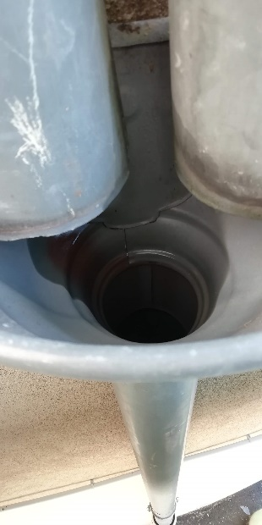
- on devrait avoir un local dédié pour entreposer notre matériel – on occupe actuellement la salle 15 mais elle est trop loin de la mare et cela reste une salle de classe (alors qu’on aurait plus besoin d’un local pour du bricolage)
Figure 1 Descente de gouttière = piège
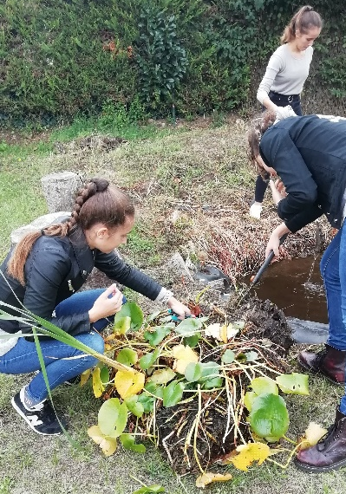
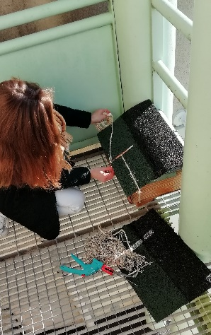
Figure 2 Nettoyage de la mare

Figure 3 Installation de protection

Catherine Brothier et Birgit Töllner (juin 2020)

